

KIZGINYAĞ POMPA
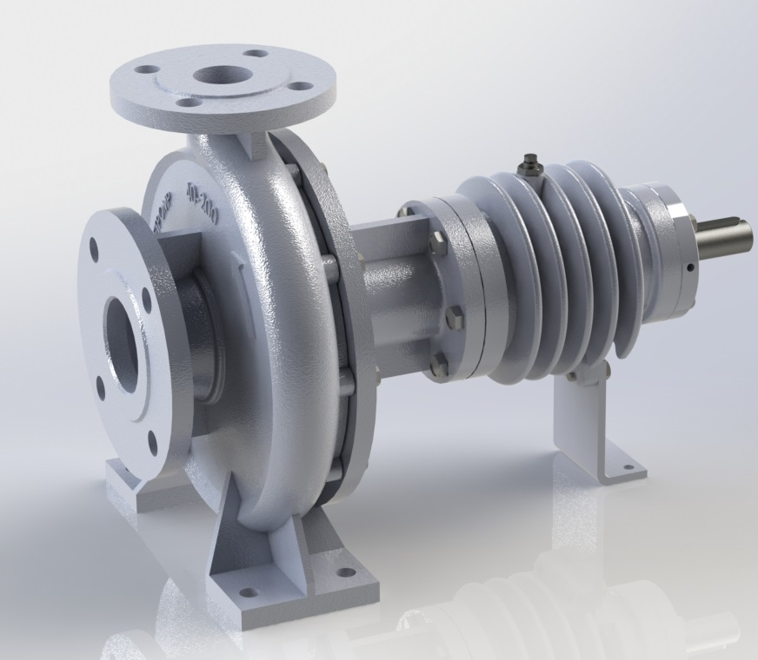
KULLANIM VE BAKIM TALİMATI

GİRİŞ :

Bu kitapçık NETPOMP POMPA MAKİNA SANAYİ VE TİCARET LTD. ŞTİ. tarafından imal edilen, KIZGINYAĞ POMPA’larına ait Montaj, Devreye alma, Kullanım ve Bakım ile ilgili bilgileri açıklamak ve işletme kullanıcısına yardımcı olmak amacı ile hazırlanmıştır.
- Pompanın sorunsuz çalışabilmesi için kitapçığı dikkatlice okuyunuz ve bilgileri tam olarak uygulayınız.
- Kullanım kılavuzundaki uyarıların dikkatlice uygulanmasını sağlayınız. İhmalden dolayı meydana gelecek kazalarda NETPOMP sorumluluk kabul etmeyecektir.
- Kitapçıkta yer alan güvenlik talimatları Ulusal kaza ve koruma yönetmeliklerini kapsamaktadır. Bu uyarılar dışında işletme tarafından gerekli İŞ GÜVENLİĞİ tedbirleri uygulanmalıdır.

GÜVENLİK UYARILARI :
- Pompayı çalıştırmadan önce her türlü iş güvenliği ve emniyeti tedbirini alınız.
- Kaynak ve Elektrikli cihaz kullanmadan önce patlama riski olup olmadığını kontrol ediniz.
- Sağlığınızı riske atmamak için Baret, Toz maskesi, Gözlük, Eldiven, Çelik Burunlu ayakkabı ve uygun kıyafetler ile çalışınız.
- Ürünü taşımadan önce Vinç ve Halatların kontrolünü yapınız.
- Elektrik kazalarını önlemek için gerekli tedbirleri alınız. Bu konuda ehliyetli personel çalıştırınız.
- Statik elektriklenmeye karşı uygun topraklama yapınız.
- Pompa üzerinde bir çalışma yapmak gerekiyorsa, öncelikle elektrik motoru enerji bağlantısını kesiniz.
- Pompanın bakımı, onarımı v.s. işlemleri daima uzman iki personel tarafından yapılmalıdır.

POMPA TANIMI :

NKY serisi Kızgınyağ Pompaları, yatay milli, tek kademeli, uçtan emişli, üstten çıkışlı, kapalı çarklı, arkadan sökülebilir salyangoz gövdeli, hava soğutmalı pompalardır.

KULLANIM ALANLARI :
- Isı transfer yağlarının pompalanmasında
- Kimya ve Petrokimya tesislerinde
- Gıda ve ilaç fabrikalarında
- Plastik ve sentetik elyaf fabrikalarında
- Deri Endüstrisi
- Kağıt Fabrikaları
- Şeker Fabrikaları
- Pişirme ve ısıtma fırınlarında
- Tekstil Endüstrisinde
- Isı transferi için imal edilmiş organik ve sentetik yağların transferinde

Pompanın İsimlendirilmesi
NKY 65 - 200

Pompa tipi

Basma flanşının anma çapı (DN-mm)

Pompa çarkının anma çapı (mm)

Teknik Bilgiler

Hız : 3000 d/dak‘ ya kadar
Basma Flanşı : DN 32 DN 100 mm
Emme ve Basma Flanşları : TS ISO 7005-2 / PN 16
Çalışma Sıcaklığı : 350 ºC’ ye kadar
Ortam Sıcaklığı (maksimum) : 40 ºC
Gövde Basıncı (maksimum) : 16 bar
Soğutma Şekli : Hava ile
Basılabilen Sıvılar : Isı transfer yağları
Yataklar : Antimuanlı Karbon Grafit- Gres Yağlamalı Rulmanlı Yatak
Mil Sızdırmazlığı : Mekanik salmastra

GARANTİ ŞARTLARI :
- Üretim gamımızda bulunan ürünler, firmamız tarafından üretim ve imalat hatalarına karşı GARANTİMİZ altındadır.
- Garanti süresi pompanın, müşteriye fatura edildiği tarihten itibaren 1 YIL’dır.
- Garantimiz işletme ve kullanıcı hatalarını kapsamamaktadır.
- Pompa grubunun Montaj ve Devreye alınması bu kitapçıkta belirtilen uyarılar dikkate alınarak yapıldığında garanti şartları geçerli olacaktır.
- Mekanik Salmastra, Garanti kapsamı dışındadır. Mekanik Salmastra üreticileri yılda bir kez Salmastra bakımının yapılması gerektiğini belirtmektedir.
- Elektrik Motorunun garantisi üretici firma garantisindedir.

DİKKAT !
Gerekli güvenlik tedbirlerine uymamak, Personele gerekli eğitim ve bilgilendirmeleri yapmamak Personele, Çevreye ve Makine ekipmanlarına karşı tehlikeli ve çözülemeyecek zararlar doğurabilir. Bu durumda NETPOMP sorumluluk sahibi değildir.

KULLANICI İÇİN GÜVENLİK UYARILARI :
* Hareketli parçalar (kaplin) ile temastan kaçınılmalıdır.
* Makine çalışırken bu parçaların koruyucuları sökülmemelidir.
* Elektrik enerjisinden doğacak tehlikeler giderilmelidir.

BAKIM ve MONTAJ İÇİN GÜVENLİK UYARILARI :
İşletmeci firma pompanın tüm periyodik bakımlarını yapmak ile yükümlüdür.
Pompanın her türlü bakımı, onarımı, kullanımı daima uzman ve ehliyetli personeller
tarafından yapılmalıdır.

Pompanın doğru bakımı, kullanımı ve onarımının yapılabilmesi için bu kılavuzda
verilen talimatlara harfiyen uyulmalıdır. Karşılaşılan herhangi bir uygunsuzlukta
mutlaka NETPOMP’a başvurunuz.

Pompanın yağlarını değiştirirken çıkan eski yağları çevreye ve insana zarar
vermeyecek şekilde imha ediniz.

Pompa çalışır durumda iken kesinlikle müdahale edilmemelidir.

Parça değişimi

Parça değişimi ve modifikasyonu sadece imalatçı ile görüşmelerden sonra yapılmalıdır. İmalatçı tarafından onaylanmış değişim parçaları ve aksesuarlar emniyeti açısından önemlidir.

NOT: Uygun olmayan parça kullanımları NETPOMP sorumluluğunda değildir.

Dizayn :
Hidrolik özellikleri bakımından, NKY tipi Kızgın Yağ pompalar tek kademeli yatay milli salyangozlu santrifüj tiptedir.
Uygulanan mekanik tasarım sayesinde, doğal hava sirkülasyonu ile gövdeden yataklara doğru hızlı bir sıcaklık düşülmesi sağlanmıştır.
Böylece dış kaynaklı soğutma kullanmadan, mekanik salmastra, rulman ve grafit yatak yeterince soğutulabilmektedir.
Pompa ve motor, ortak bir şase üzerinde elastik kaplinle akuple edilmiştir.

Salyangoz Gövde
Tek parçalı, düşey düzlemde sökülebilir tiptedir.
Emme ve basma Flanşları ve pompa taşıyıcı ayakları gövde üzerindedir.
Rotor arkadan sökülebilir tasarımda olduğundan pompanın bakım veya onarım için açılması gerektiğinde, pompa gövdesini ve boru sistemini sökmeye gerek yoktur.
Ara parçalı kaplin kullanılması halinde motoru da sökmek gerekmez.
Emme flanşı önde, basma flanşı yukardadır.

Flanşlar
Emme flanşları : Eksenel yonde DN50-DN125
Basma flanşları : Radyal olarak DN 32-DN100 yukarı doğru
Flanşlar flanşları : DIN 2533 -PN 16

Çark
Tek emişli, kapalı tipte tam santrifüj çarklar kullanılmaktadır.

Mil
Pompa çarkı, mil ucundadır ve konsol olarak bağlanmıştır.
Mil boyutları, ısı iletimi en az olacak şekilde fakat mukavemet ve sehim değerlerinden
ödün vermeden tasarlanmıştır.
Pompa üzerinde doğal soğutmayı sağlayan hava kanalları vardır.

Sızdırmazlık ve Yataklama
Sızdırmazlığı sağlayan mekanik salmastra, rulmanın önünde ve kaplin tarafına yakın bölgede yer almaktadır. Bunun anlamı mekanik salmastranın ısı kaynağı olan salyangoz gövdeden uzakta, yani düşük sıcaklık bölgesinde yer alması, yani uzun ömürlü olması
demektir.

Pompa Grubunun Konstrüksiyonu
Tahrik
Pompada; DIN IEC ve VDE standartlarına uygun 3 fazla, tam kapalı, fan soğutmalı,
sincap kafesli, IM 1001B3 tipi; DIN 42673'e uygun güç ve hızlarda elektrik motoru
tahrik için kullanılır.
Elektrik Motorunun;
İzolasyon sınıfı : F
Koruma sınıfı : IP 54-IP 55
Frekans : 50 Hz.
Çalışma şekli : S1
Yol verme şekli : 4 kW 'a kadar 3x380V (Y)
: 4 kW' tan büyük güçlerde 3x380V (Δ)+(Y/Δ)

Mil Kaplini ve Kaplin Muhafazası
Ara parçasız veya ara parçalı DIN 740'a uygun elastik mil kaplini kullanılmaktadır.
Pompa taban plakası (şase) ve kaplinin pompa grubu içine dahil olması durumunda
EN 953 'e uygun kaplin muhafazası verilmektedir.

DİKKAT :
Kaza güvenlik yönetmeliklerine göre pompa sadece EN 953'e uygun kaplin muhafazası ile çalıştırılmalıdır.
Eğer kaplin muhafazası temin edilmemişse, işletmeci tarafından takılmalıdır.

YATAKLAMA ve YAĞLAMA :

Pompalarda yataklama ön tarafta (Fan ile Mekanik Salmastra arasında) antimuanlı karbon grafit yatak , kaplin tarafında rulmanlı yatak ile dizayn edilmiştir. Pompada yağlama temiz ısı transfer yağı ile yapılmaktadır. Rulmanlar ayrıca gres ile yağlanmaktadır.

TAŞIMA ve DEPOLAMA :

Emme, Basma bağlantıları ve tüm yardımcı bağlantılar taşıma ve depolama sırasında kapatılmalıdır.

Pompa ve Pompa grubu montaj yerine uygun kaldırma ekipmanları kullanılarak güvenli bir şekilde taşınmalıdır.

TAŞIMA :

Pompa ve Motor grubu şekilde görüldüğü gibi kaldırılmalı ve taşınmalıdır.

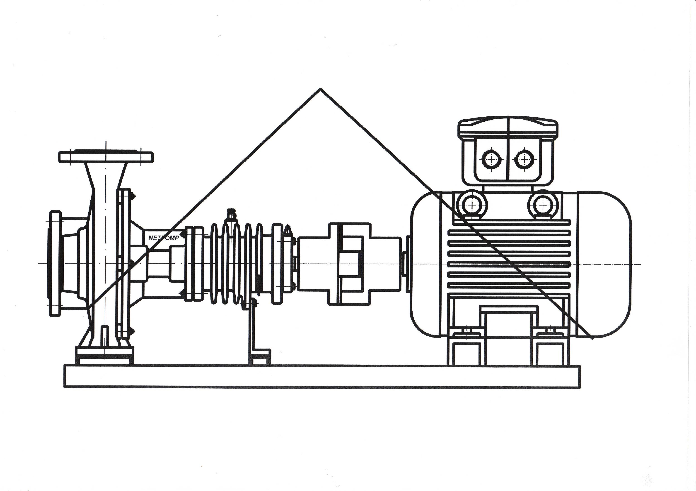
Pompa grubunu kaldırırken Pompanın ve Motorun askı halkalarını kullanmayınız. Aşırı yükten dolayı kopabilir hasara ve yaralanmaya neden olabilir.

Kaldırma askısı olarak örgülü bez halat tercih ediniz.

Doğru Taşıma Şekli

! Yanlış kaldırma ve personelin yaralanmasına ve pompa ünitesinin zarar görmesine neden olabilir.

DEPOLAMA :

Pompanın hemen kullanımı gerekmiyorsa, kuru, sarsıntısız kapalı sahada depolanmalıdır. Açık alanda depolamak gerektiği zaman pompa muhafaza altına alınmalı ve dış etkilerden kapatılarak korunmalıdır.

Pompa içerisinde donmayı engellemek için akışkan bırakmayınız.

Rulmanların yağlanmasını sağlamak için Ayda bir pompa milini el ile döndürünüz.

Pompa taşıma pozisyonuna uygun alınabilecek şekilde muhafaza edilmelidir.
Kesinlikle çekiştirerek veya iterek hareket ettirilmemelidir.

Pompa zarar görebileceği atmosferik ve kimyasal ortamlarda muhafaza edilmemelidir.

Pompanın üzerine asla yük koymayınız.

AMBALAJIN AÇILMASI :

Ambalajın veya ürünün nakliye sırasında zarar görüp görmediğini kontrol ediniz. Nakliye
sırasında herhangi bir hasar olmuş ise nakliye firmasına, sigorta firmasına ve NETPOMP’a
bildiriniz. Hasarlı pompanın mutlaka çeşitli açılardan fotoğrafını çekiniz. Kurumlara tanım
için gereklidir.

Ambalajlanmış pompa ve varsa ilgili ekipmanları kontrol ederek çıkartınız. Sevk
irsaliyesindeki malzemelerin eksiksiz gönderilip gönderilmediğini kontrol ediniz. Eksik
malzeme varsa NETPOMP’a bildiriniz.

Ambalaj mutlaka yetkili ve ürünü tanıyabilen personele açtırılmalıdır.

YERLEŞTİRME ve MONTAJ :

MONTAJ :
Pompa ve Motor standart imalat olarak çelik bir şase üzerinde elastik bir kaplin ile yatay olarak akuplaj edilip yerleştrilmiştir.

MONTAJ YERİ :
Pompa kontrol ve bakım için kolay ulaşılabilir şekilde yerleştrilmelidir.
Pompanın konulduğu yer Forklift gibi kaldırma araçlarının çalışmasına uygun konumda olmalıdır.

TEMEL BAĞLANTI ÖZELLİKLERİ :

Pompa alt kaidesinin beton ile doldurulması zorunludur. Zemin beton esaslı veya çelik iskeletli temel şeklinde olmalıdır.

Temel pompa grubunun ağırlının tüm alana yayılacağı şekilde olmalıdır.

Temel zemin özellikleri temiz, düzgün ve ağırlıkları kaldırabilecek kapasitede olmalıdır.
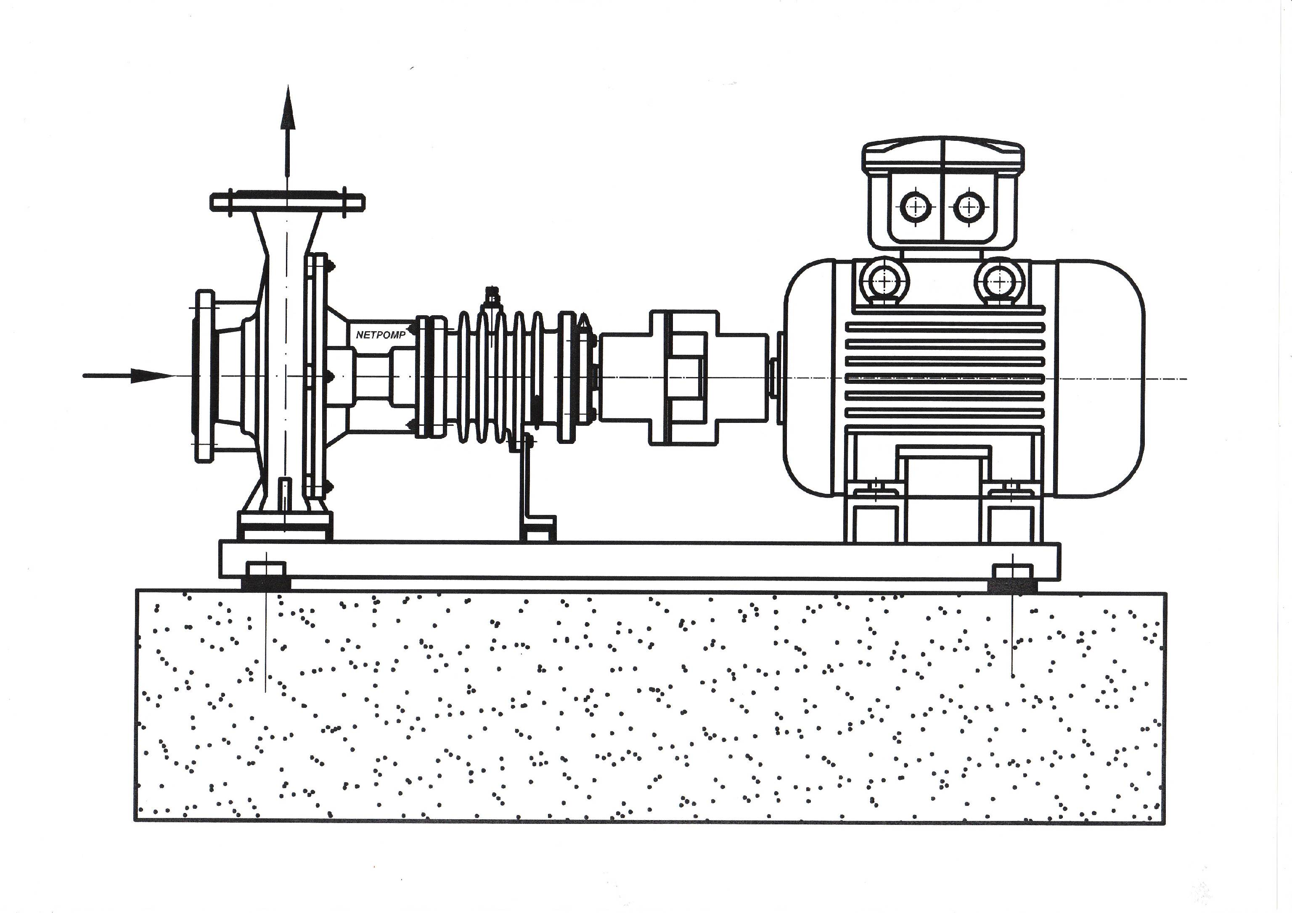

- Şasenin altında en az 20 mm boşluk bırakınız.
- Kaide yüzeyini pürüzlü bırakınız ve beton dökmeden önce ıslatınız.

Pompa Grubunun Sabitlenmesi :
Pompa grubunun temel üzerinde ayarları yapıldıktan sonra şase temel bağlantı civataları eşit olarak ve karşılıklı şekilde sıkılmalıdır.

KAPLİN AYARI GENEL :

Bir pompa grubunun sağlıklı çalışabilmesi için kaplin ayarının iyi yapılması gerekmektedir. Titreşim, gürültü,yatak, ısınması, aşırı yüklenme (Çok Amper çekme) gibi sorunların nedeni eksen ayarı bozuk veya yanlış seçilmiş kaplindir.

DİKKAT !

Elastik kaplin, motor ve pompa eksenleri arasındaki eksenleme hatalarını düzeltmez;
fakat hataları görmemizi sağlar.

Isınma, titreşim, gürültü ve rulmanlarda aşınma problemlerinin görülmemesi için kaplin ayar hataları mutlaka giderilmeli ve sık sık kontrol edilmelidir.

Üzerinde takılı bulunan kaplin dışında farklı bir kaplin kullanmayınız.

Kaplin Ayarının Yapılış Şekli :

Kaplin ayarı için en az iki adet yaklaşık 10 cm boyunda düzgün kenarlı metal parçası ( Çelik cetvel veya mastar v.s.) ve bir adet hassas kumpas gereklidir.(şekil 3)
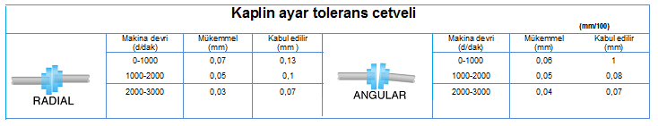
( Daha hassas ayar için özel cihazlar kullanılabilir.) Bir kaplinde genellikle iki çeşit ayar hatası olabilir.

1. Paralel eksen kayma hatası : (şekil 4 -şekil 6)
Paralellik hatasını kontrol etmek için düzgün kenarlı mastar, kaplinin yüksekte olan parçası üzerine eksene paralel olarak bastırılır.

Mastarın diğer parçaya göre durumuna bakılır. Mastar her iki parçaya da aynı anda temas etmelidir. Bu işlem kaplinin üstünde, altında, sağında ve solunda olmak üzere dört farklı yerde yapılmalıdır.

Her yönde uygun sonuçlar bulunduğunda kaplin de paralellik sağlanmıştır.

2. Açısal hata. (şekil 5 -şekil 7)
Açısal hatayı kontrol etmek için kaplinin iki yarısı arasındaki mesafe karşılıklı olarak yatay ve düşey düzlemde ölçülür. Dört noktada alınan ölçüler eşit olmalıdır.

DİKKAT !

Ayar hataları yatay veya düşey düzlemde olabilir. Yatay düzlemdeki hatalar pompa veya motor ayakları altına ince sac parçaları (Liner - flim) koyarak, düşey düzlemdeki
hatalar ise; pompa veya motoru bağlantı deliklerinden yatay düzlemde kaydırarak düzeltilir.

Şekil 3 : Yatay ve Düşey düzlemde kaplin ayarının kontrolü.

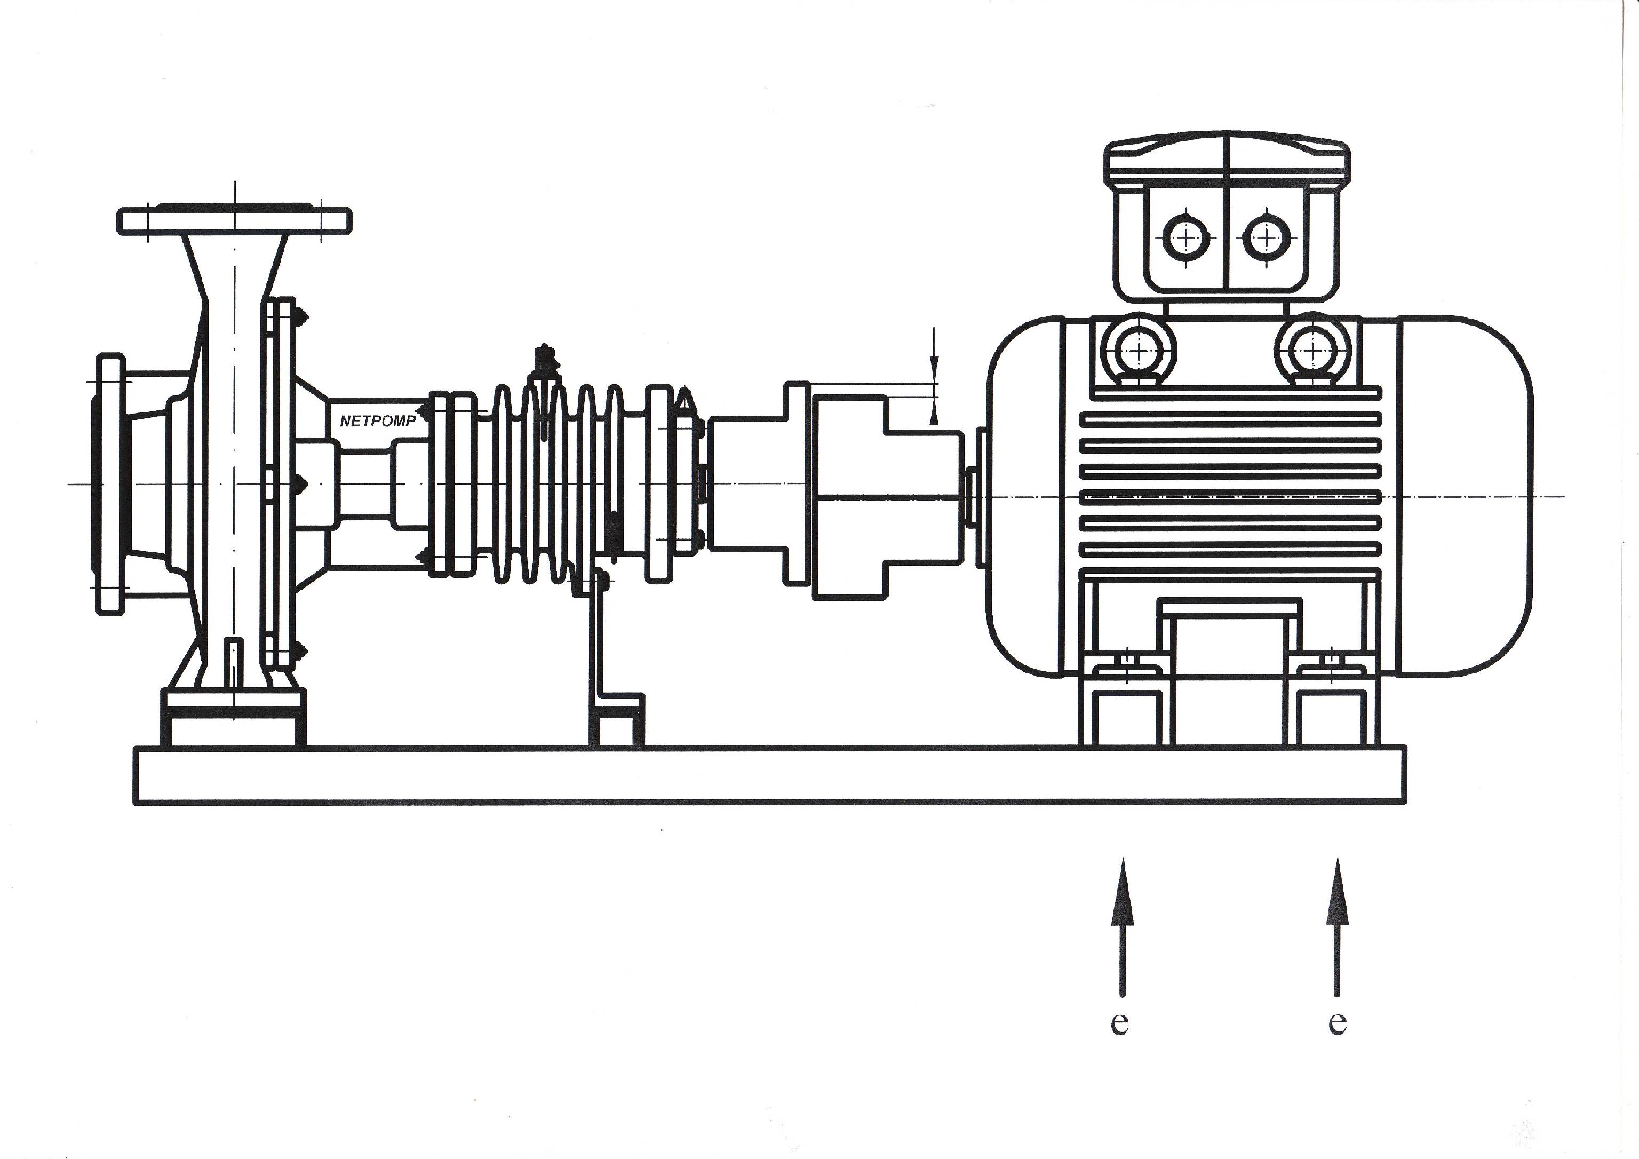
Aşağıdaki şekiller kaplin ayarındaki hataları ve düzeltme yöntemlerini göstermektedir.

Şekil 4:Düşey düzlemde paralel kayma hatası ve düzeltilmesi.

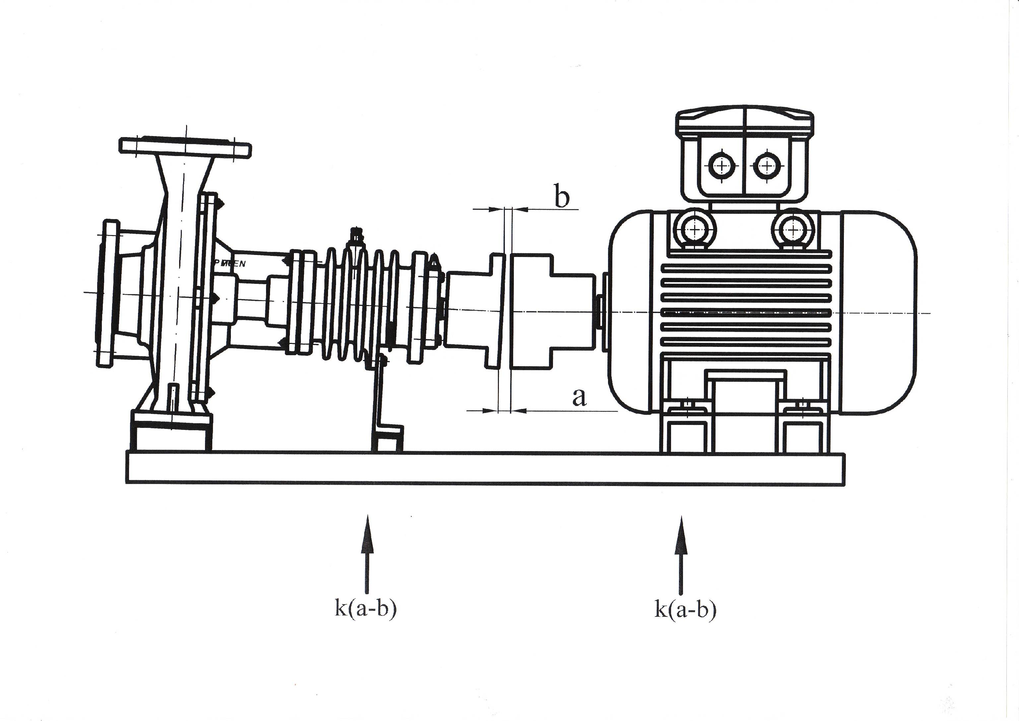

Şekil 5:Düşey düzlemde Açı hatası ve düzeltilmesi.

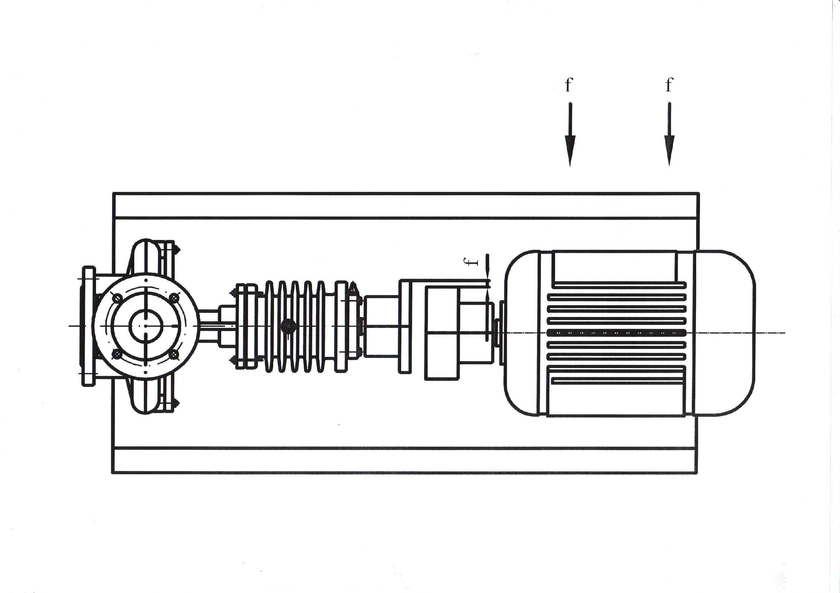

Şekil 6: Yatay düzlemde paralel kayma hatası ve düzeltilmesi
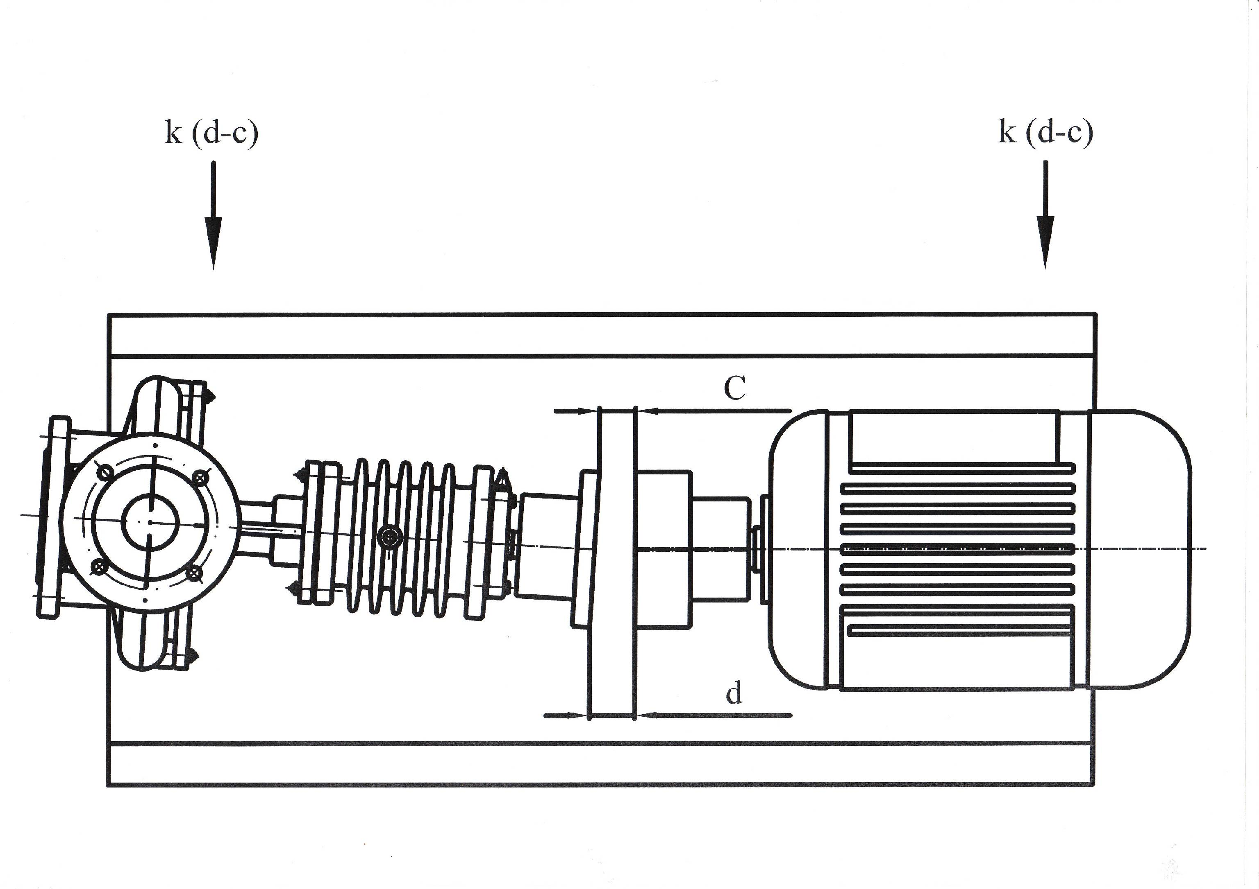

Şekil 7: Yatay düzlemde açı hatası ve düzeltilmesi.

Pompa grubu kaplinlerinin aynı eksende olduğundan emin iseniz kaplin muhafazasını takınız.

GENEL BORULAMA :

* Pompayı boru donanımı için bir taşıyıcı veya destek noktası gibi kullanmayınız.

* Boru sistemi altına yeterli destekler koyarak boru ve armatürlerin ağırlığını bu desteklerin
taşımasını sağlayınız.

* Pompanın girişine ve çıkışına esnek parçalar (Kompansatör) koyarak boru sisteminin
pompaya yüklenmesini önleyiniz.

* Bu taşıyıcı esnek parçaların basınç altında uzayacağını düşünerek; yerleştiriniz.

* Emme borusu pompaya doğru yükselen bir eğimde olmalı, borudaki havanın pompaya
doğru ilerlemesi sağlanmalıdır.

* Basma boru hattının pompadan depo veya çıkış noktasına doğru yükselen bir eğimde
olması ve hava cebi yapacak şekilde yükselip alçalmalar olmaması önemlidir. Hava cebi yapabilecek noktalara vantuz veya pürjör gibi hava boşaltmaya özel parçalar konmalıdır.

* Boru çapının ve kullanılan armatürlerin en az pompa ağız çapı kadar veya tercihen bir
veya iki boy büyük olması önemlidir. Pompa ağız çapından küçük çapta armatürler kesinlikle kullanılmamalıdır.

* Sıcak sıvılarla çalışan sistemlerde ısıl genleşmeler hesaplanmalı, kompansatörler
Bu genleşmeye uygun özellikte ve pompaya yük getirmeyecek konumda yerleştirilmelidir.

Boru montajı sonrası yapılacak işlemler ve boru donanımı.

Örnek Boru donanımı yandaki şekilde gösterilmiştir.
Emme ve Basma hatlarına uygun Manometreler takınız.

Pompa sisteminde yardımcı boru donanımı varsa bunları
tamamlayınız. (Salmastra veya yatak soğutma suyu, drenaj
borusu , yağ borusu v.s.)

MOTOR BAĞLANTISI :

- Motor elektrik bağlantısı şemasına uygun olarak, elektrik teknisyeni tarafından bağlanmalıdır.

- Pompa Demontajı sırasında motor kapağını sökmeden elektriğin kesilmiş olduğundan emin olunuz.

- Motorunuza uygun elektrik bağlantısı kullanınız.

- Elektrik motorları aşırı yüklemeye karşı devre kesiciler veya sigortalar ile korunmalıdır.

- Devre kesiciler ve sigortalar motor etiketi üzerinde verilen tam yük akımına uygun olarak seçilmelidir.

- Motorun elektrik bağlantıları yapılmadan önce pompa mili el ile çevrilerek pompa rotorunun rahat dönüp dönmediği kontrol edilmeli.

- Elektrik bağlantıları standartlara uygun olarak yapılmalı ve topraklama bağlantısı kesinlikle unutulmamalıdır.

- Motorun bağlantı şeması motor terminal kutusunda veya el kitabında bulunmalıdır.

DİKKAT: Yıldız üçgen bağlantılı motorlarda yıldızdan üçgene geçiş süresi en çok 30 saniye
olmalıdır.Geçiş süresinin uzun olması hasarlara neden olabilir.

YOL VERME / DURDURMA
Ön Hazırlık
Yağ kontrolü
Gresle yağlanan pompaların yatakları fabrikada en az bir yıl yetecek miktarda gresle doldurulmuş olarak sevk edilir.
Pompaya ilk defa yol vermeden önce nakliye ve montaj sırasında pompa yataklarının
içine pislik girip girmediği kontrol edilmelidir.
Eğer yataklar kirlenmişse tamamen temizlenmeli ve yeni gres basılmalıdır.
Pompa montaj öncesi uzun süre beklemiş ise (6 aydan fazla) yataklara yeni gres basılmalıdır.

Pompanın havasını boşaltma ve emdirme
*Pompa ve emme borusunun basılan sıvı ile tamamen dolduğundan emin olunmalıdır.
*Emme hattında vana varsa önce bu vana açılmalıdır.
*Daha sonra basma vanası açılarak pompa gövdesinin ve hava alma tapası (08) gevşetilerek gövde kapağının ve mekanik salmastra yuvasının tamamen akışkan ile dolması sağlanmalıdır.
*Bu işlem sırasında havanın tamamen tahliye edilip yerine basılan sıvının dolduğundan emin olmak için pompa milini yavaş yavaş çeviriniz.
*Doldurma işlemi bittikten sonra hava alma tapasını (08) tekrar sıkılır.
*Pompa çalışırken veya sistem sıcak ve basınç altında iken hava alma tapasını kesinlikle açmayınız.
*Basılan sıvının basınç ve sıcaklığına bağlı olarak yanma ve yaralanma tehlikesi vardır.
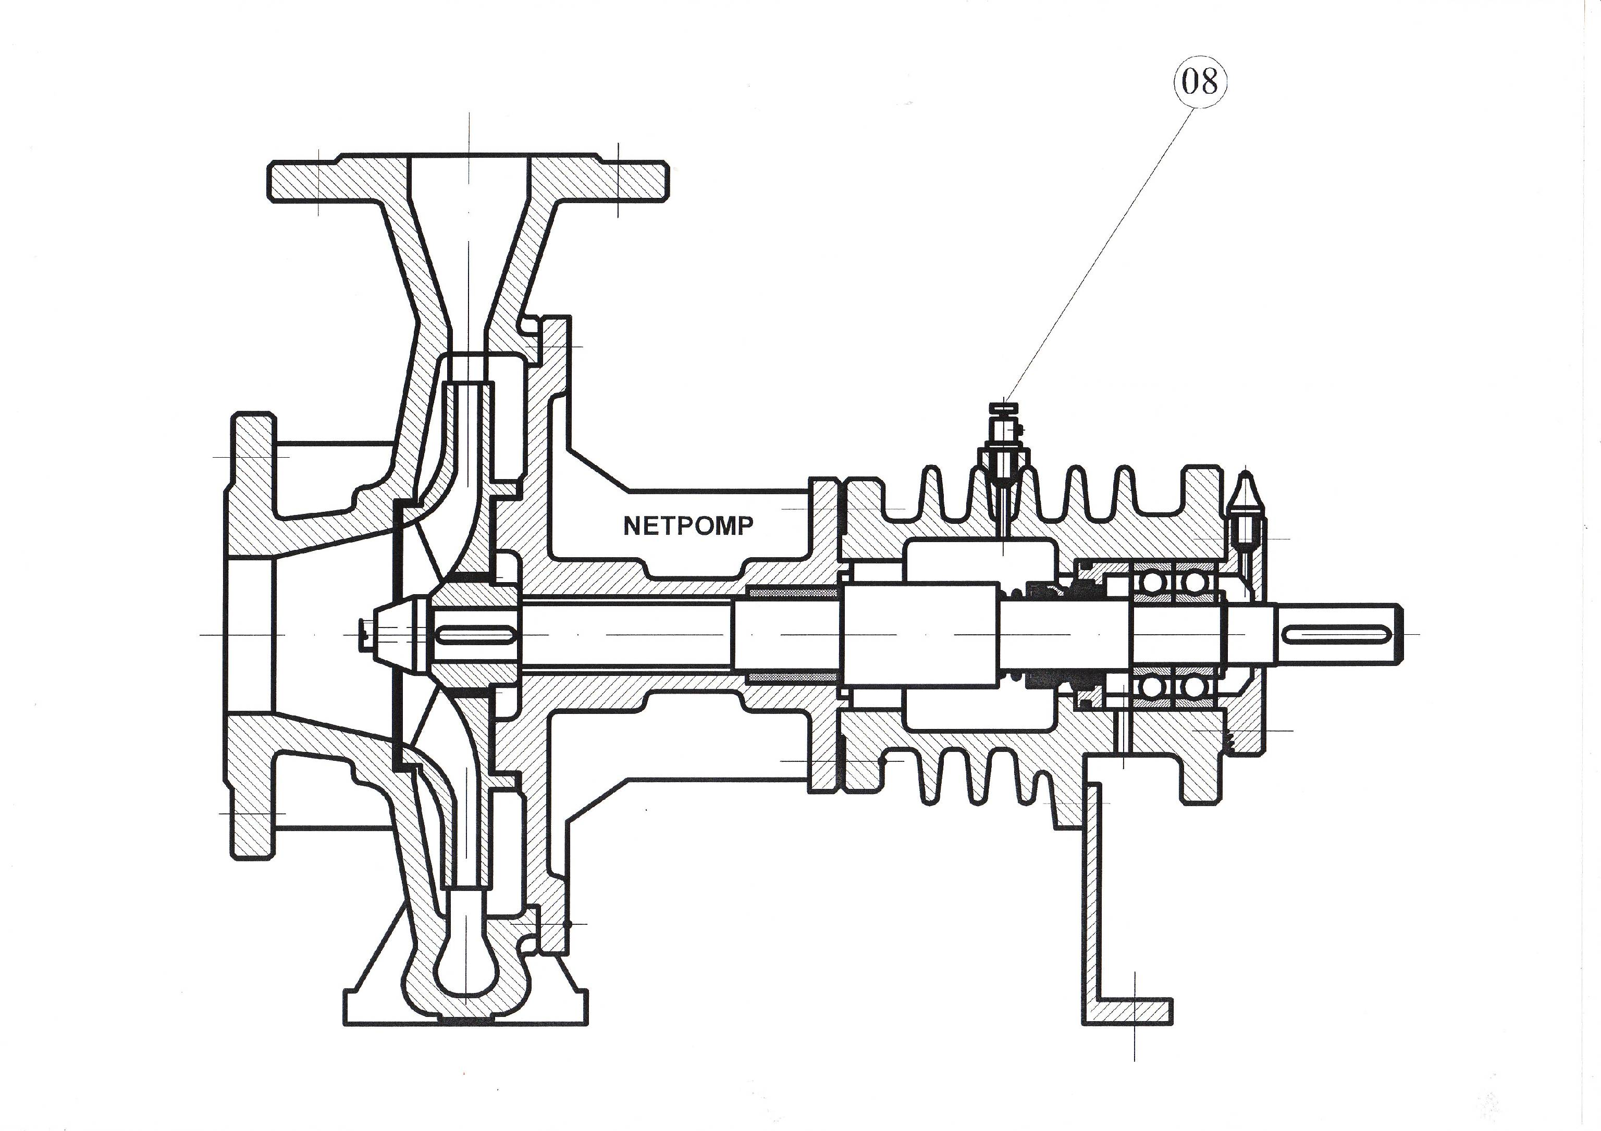

! Pompanın kuru çalışmasına asla müsaade etmeyiniz.

Dönme yönünün kontrolü
*NKY tipi pompalar kavramadan (Motorun arkasından) pompaya doğru bakıldığında saat yönünde dönerler.
*Bu yön pompa etiketi üzerinde bir ok ile gösterilmiştir.
*Pompa çok kısa bir süre için çalıştırılıp sonra hemen durdurularak ok yönünde döndüğü kontrol edilmelidir.
*Bu işlemi yaparken kavrama muhafazası sökülmüşse hemen yerine tekrar takılmalıdır.

Pompaya Yol Verme
*Emme vanasının açık, basma vanasının kapalı olduğunu kontrol ediniz.
*Şalter kapatarak motora yol veriniz.
*Motorun tam hızına ulaşmasını bekleyiniz (Yıldız-üçgen çalışan motorlarda üçgene geçmesini bekleyiniz).
*Pano üzerindeki ampermetreyi gözleyerek basma vanasını yavaş yavaş açınız.
*Vanayı tamamen açtıktan sonra manometrede okunan değerin işletme noktasındaki
değer olup olmadığını kontrol ediniz.
*Manometredeki değer işletme noktasındaki değerden küçük ise basma vanasını kısarak işletme noktasındaki değere getiriniz.
*Manometrede daha büyük bir değer okuyorsanız tesisatınızı ve özellikle basma
yüksekliğinizi yeniden kontrol ediniz.

Pompaya dokunmayınız, yanma tehlikesi!

Pompa nominal hızında çalışırken aşağıdaki sorunlardan herhangi biri gözlenirse pompa derhal durdurulmalı ve sorun giderilmelidir:
Pompa hiç sıvı basmamaktadır,
Pompa yeterli sıvıyı basmamaktadır,
Debi azalmaktadır,
Basma basıncı yeterli değildir,

DİKKAT
DİKKAT

Motor aşırı yüklenmektedir,
Pompada titreşim vardır,
Pompa çok gürültülü çalışmaktadır,
Yataklar aşırı ısınmaktadır.

Pompayı durdurma
*Basma vanasını yavaş yavaş kapatınız.
*Basma hattında su darbesi önleme teçhizatı varsa veya meydana gelen darbe tehlikeli boyutlarda değilse basma vanasını kapatmadan da pompayı durdurabilirsiniz.
*Motoru durdurunuz. Pompa grubunun düzgün ve sakin şekilde durduğunu izleyiniz.
*Pompa uzun süre devre dışı kalacaksa emme vanasını ve varsa yardımcı devreleri de kapatınız.
*Don tehlikesi varsa ve/veya pompa uzun süre kullanılmayacaksa boşaltma tapalarını açarak pompa içindeki sıvıyı tamamen boşaltınız veya don tehlikesine karşı gerekli önlemleri alınız.

İşletme Sırasındaki Kontroller
*Pompa düzgün, sessiz ve titreşimsiz çalışmalıdır.
*Pompanın asla kuru çalışmasına müsaade edilmemelidir.
*Pompa asla uzun süre kapalı vana konumunda (sıfır debi) çalıştırılmamalıdır.
*Yatak sıcaklıkları hiçbir zaman ortam sıcaklığının üzerinde 50ºC’ den fazla yükselmemelidir.
*Fakat hiçbir zaman 80ºC’ yi de geçmemelidir (Yatak gövdesinin dışından ölçülen sıcaklık).
*NKY pompa mekanik salmastralıdır ve mekanik salmastra herhangi bir bakım gerektirmez.
*Kavramanın elastik parçalarını belirli aralıklarla kontrol ediniz.
*Aşınma gördüğünüz parçaları derhal değiştiriniz.
*Zaman zaman motor akımını kontrol ediniz.
*Eğer amper değeri her zamankinden fazla ise pompada sıkışma veya sürtme olabilir. *Derhal pompayı durdurup gerekli mekanik ve elektrik ile ilgili kontrolleri yapınız.
*Yedek pompaları en az haftada bir defa kısa bir süre için çalıştırmak sureti ile işletmeye hazır tutunuz.
*Varsa bu pompalara ait yardımcı sistemleri de kontrol ediniz.

YAĞLAMA
*NKY tipi pompaların yatakları gres yağlıdır.
*Önerilen yağ : SKF LGHP 2/5 High Performance Polyurea.
*Pompa boyutuna bağlı olarak yatak tipleri ve boyutları verilmiştir.

Gres Değiştirme Süresi
*Yaklaşık 1500-2000 çalışma saati sonunda gres değiştirilmelidir.
*Kesintili çalışma nedeni ile bir yıl içinde bu çalışma süresine erişilemezse yaklaşık 12-15 aylık sürelerde yağ değiştirilmelidir.
*Daha sık aralıklarla gres değişimi aşırı ısınmaya ve dolayısı ile yatak ömrünün kısalmasına neden olabilir.
*Yatak sıcaklığı hiçbir zaman ortam sıcaklığının üzerinde 50ºC’ den fazla yükselmemelidir.
*Fakat hiçbir zaman 80ºC’ yi de geçmemelidir.
*Tamir için sökülen pompalarda eski rulmanları tekrar kullanmayınız.

DEMONTAJ, TAMİR ve MONTAJ
DİKKAT
*Pompa üzerinde çalışmaya başlamadan önce daima elektrik bağlantılarını sökünüz ve yanlışlıkla çalıştırılmaması için gerekli önlemleri aldığınızdan emin olunuz.
*Pompayı ortam sıcaklığına kadar soğutunuz, boşaltınız ve basıncını düşürünüz.
“Güvenlik talimatları ” bölümünde verilmiş olan talimatlara kesinlikle uyunuz.

Pompanın Sökülmesi (Demontaj)
*Emme ve basma hattındaki izolasyon vanalarını kapatınız. Boşaltma tapasını açarak pompayı boşaltınız.
*Kavrama ve diğer güvenlik muhafazalarını sökünüz.
*Pompa emme ve basma flanşlarını ve yardımcı boru bağlantılarını sökerek pompayı boru sisteminden ayırınız.
*Ara parçalı kavrama kullanılan pompalarda bu işleme gerek yoktur.
*Motoru pompadan ayırınız (ara parçalı kavrama uygulamalarında gerekli değil) ve pompayı şaseden sökerek dışarı alınız.
*Salyangoz gövdeyi (13) gövde kapağına (17) bağlayan cıvataları söküp salyangoz gövdeyi alınız.
*Ara parçalı kavrama kullanılan pompalarda kavrama ara parçasını yerinden çıkarınız. *Meydana gelen ara boşluktan yararlanarak yatak grubu, gövde kapağı ve rotoru dışarı alınız.
*Çark somununu ve civatasını (15 - 14) söküp çark (12) ve çark kamasını (16) çıkarınız.
*Pompa mili üzerindeki kavrama parçasını bir çektirme yardımı ile sökünüz.
*Kaplin kamasını (23) çıkarınız. Gerekirse pas çözücü solvent kullanınız.
*Gövde kapağını rulman yatağından ayırınız.
*Sıra ile emniyet segmanı , mekanik salmastra pulu ve mekanik salmastranın dönen elemanını alınız.
*Mekanik salmastra kapağını , mekanik salmastranın sabit elemanı ile birlikte alınız.
*Rulman kapağını rulman yatağından sökünüz.
*Pompa milini rulmanları ile birlikte rulman yatağından çıkarınız.
*Çektirme yardımı ile rulmanları milden sökünüz.
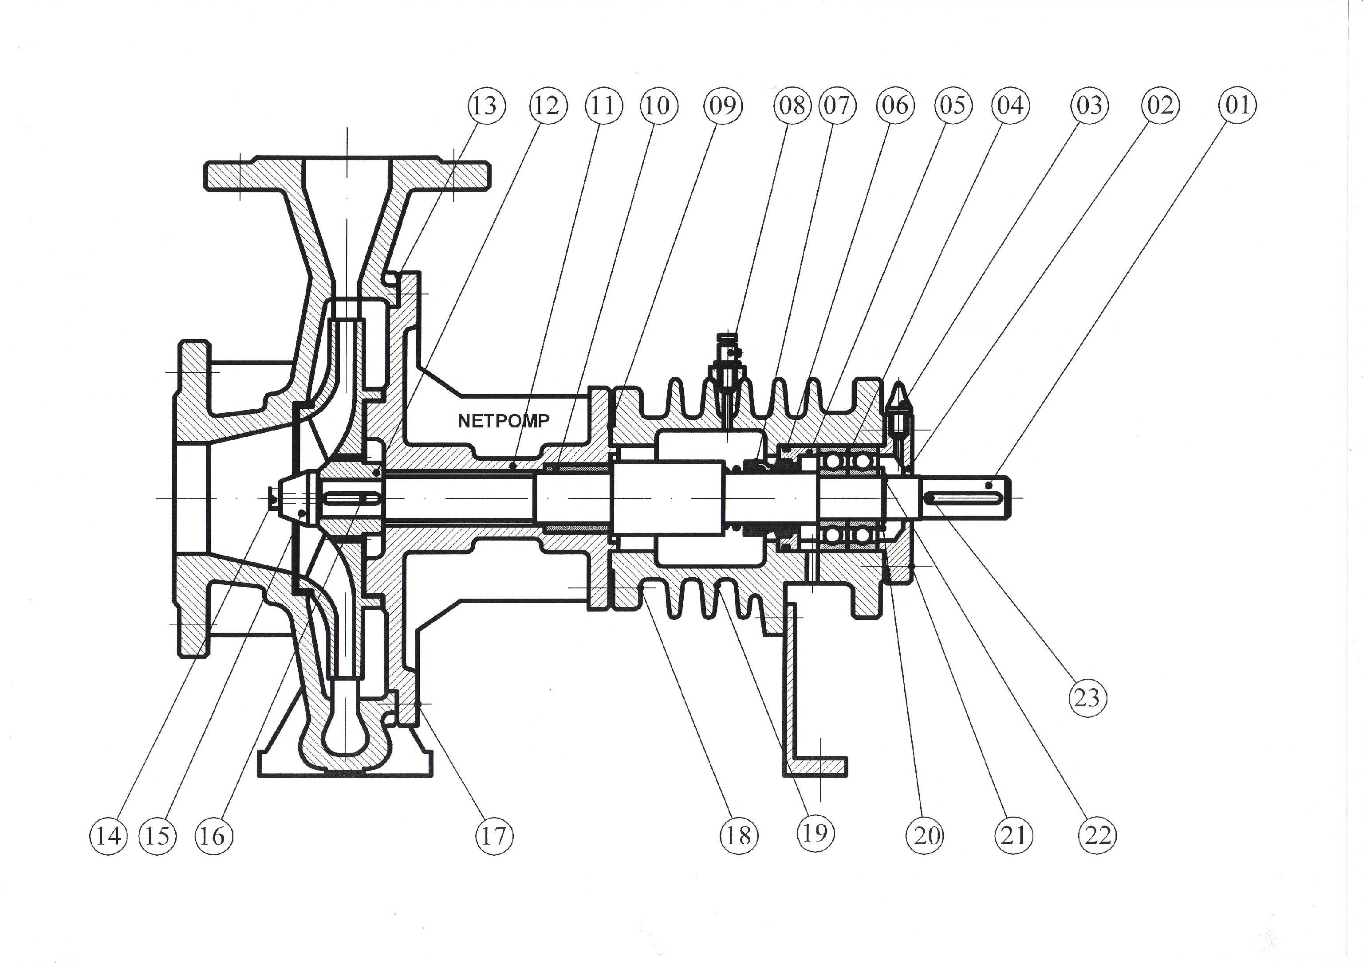

Pompanın Montajı
*Montaj işlemi Demontaj’da verilen sökme işleminin ters sırasında yapılır.
*Montaja başlamadan önce temas yüzeylerine ve vida yüzeylerine grafit, silikon veya benzeri kaygan bir madde sürünüz.
*Bu maddeleri bulamıyorsanız sıvı yağ kullanabilirsiniz.
*Söktüğünüz contaları tekrar kullanmayınız.
*Yeni contaların sökülenler ile aynı ölçülerde olmasına dikkat ediniz.
*Montaja yatak grubundan başlayınız.
*Rulmanları hafifçe ısıtarak veya pres kullanarak mil üzerindeki yerlerine yerleştiriniz.
*Kavrama tarafındaki rulman kapağını rulman yatağına takınız.
*Mekanik salmastra kapağını rulman yatağındaki yerine takınız.
*Mekanik salmastranın sabit elemanını mekanik salmastra kapağına yerleştiriniz.
*Mekanik salmastranın dönen elemanını mile geçiriniz ve sıra ile mekanik salmastra pulu ( ve emniyet segmanını yerlerine takınız.
*Gövde kapağını rulman yatağına bağlayınız. Bu işlemi yaparken önce mekanik salmastra kapak contasını yerine takmayı unutmayınız.
*Çark kamasını yerine koyup çarkı mile takınız ve çark somununu bağlayınız.
*Gövde contasını gövde kapağına yerleştiriniz.
*Salyangoz gövdeyi gövde kapağına bağlayınız.
*Pompayı şaseye yerleştiriniz, motoru monte ediniz. Emme ve basma boru (ve varsa yardımcı boru) bağlantılarını yapınız.

YEDEK PARÇA
NETPOMP Pompa Mak. San. Tic. Ltd. Şti. imalatını yaptığı pompaların yedek parçalarını, imal tarihinden itibaren, ON YIL için temin etmeyi garanti eder. Yani ihtiyacınız olan yedek parçaları her zaman kolayca temin edebilirsiniz.
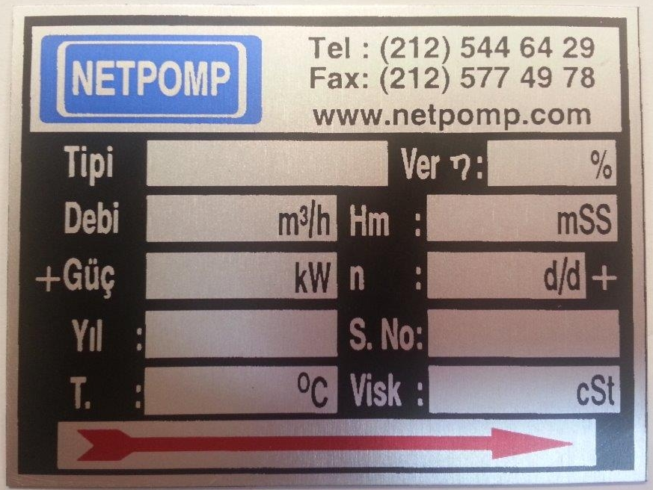
Yedek parça siparişlerinizde pompanızın etiketinde yazılı olan aşağıdaki değerleri bize bildiriniz.

ARIZALAR, NEDENLERİ ve DÜZELTİLMESİ
Bu bölümde NKY tipi pompalarda işletme sırasında görülebilecek arızalar, muhtemel nedenleri düzeltme yöntemleri verilmiştir.

Arızaları giderme işlemine başlamadan önce kullandığınız bütün ölçü aletlerinin doğruluğunu kontrol ediniz.
Tamir ve bakım işlemlerine başlamadan önce pompa ortam sıcaklığına kadar soğutulmalı ve basınç düşürülmelidir.

 | MUHTEMEL NEDENLER | DÜZELTME YÖNTEMLERİ
1 | Pompa ve / veya emme hattında  hava olabilir. | Pompa ve emme borusunu tamamen sıvı ile doldurunuz ve yol verme işlemini tekrarlayınız.
2 | Salmastradan, emme borusundan veya bağlantılarından hava emilmektedir.  Pompa hava ile karışık sıvı emmektedir. | Emme borusundaki bütün bağlantıları kontrol ediniz.  Salmastrayı kontrol ediniz, gerekiyorsa salmastrayı basınçlı  sıvı ile besleyiniz. Emme borusunun veya dip klapesinin dalma derinliğini kontrol ediniz ve gerekiyorsa dalma derinliğini arttırınız.
3 | Emme borusunda hava cebi. | Emme hattının eğimini ve hava cepleri oluşmasına uygun kısımlar  bulunup bulunmadığını kontrol ediniz, varsa gerekli düzeltmeleri  yapınız.
4 | Sıvı içinde hava var. | Emme borusunun dalma derinliğinin yeterli olmaması nedeni ile  girdaplar oluşmakta dolayısı ile hava emilmektedir. Emme deposundaki  sıvı seviyesini kontrol ediniz veya emme borusunun/dip klapesinin dalma  derinliğini arttırınız.
5 | Emme derinliği çok fazla | Emmede tıkanmaya neden olan herhangi bir engel yoksa emme hattının  sürtünme kayıplarını kontrol ediniz, gerekiyorsa daha büyük çaplı emme  borusu kullanınız. <statik emme derinliği çok fazla ise ya emme deposundaki sıvı seviyesi yükseltilmeli ya da pompa daha düşük seviyeye indirilmelidir.
6 | Pompa kavitasyonlu çalışıyor. | Tesisin NPSH' çok düşük. Emme deposundaki sıvı seviyesini kontrol ediniz.  Emme hattında aşırı sürtünme kayıpları olup olmadığını kontrol ediniz.  Emme hattındaki izolasyon vanasının tam açık olup olmadığını kontrol ediniz. Gerekiyorsa pompayı daha düşük seviyeye indirerek pompanın emişindeki yükü arttırınız.
7 | Pompanın basma yüksekliği yetersiz. | Tesisin gerçek basma yüksekliği verilenden daha fazla. Toplam statik  yüksekliği ve basma borusunun sürtünme kayıplarını kontrol ediniz.  Daha büyük çaplı boru kullanmak çözüm olabilir. Vanaların tam açık olup  olmadığını kontrol ediniz.
8 | Basma yüksekliğinde artış. | Vanaların tam açık olup olmadığını kontrol ediniz. Basma borusunun  tıkanmasına neden olan bir engel olup olmadığını kontrol ediniz.
9 | Pompa daha düşük basma yüksekliğinde çalışıyor. | Tesisin gerçek basma yüksekliği verilenden daha az. İmalatçının önerisine  uygun olarak çark çapını torna ediniz.
10 | Pompa ters dönüyor. | Motor dönem yönünün pompa gövdesinde veya etiketinde verilen dönme  yönüne uygun olup olmadığını kontrol ediniz.
11 | Hız düşük. | Şebekenin voltaj ve frekansını veya motorda faz eksikliği olup olmadığını  kontrol ediniz.
12 | Hız çok fazla. | Mümkünse pompa hızını azaltınız veya imalatçının önerisine uygun olarak çark çapını tornalayınız.
13 | Çark, çek valf veya süzgeç tıkalı. | Çark, çek valf veya süzgeci temizleyiniz.
14 | Çark veya süzgeç kısmen tıkalı. | Çark veya süzgeci temizleyiniz.
15 | Çark kısmen tıkalı. | Çarkı temizleyiniz.
16 | Aşınmış veya arızalı çark. | Çarkı değiştiriniz.
17 | Pompada mekanik sürtme. | Pompa rotorunda herhangi bir engel veya eğilme olup olmadığını  kontrol ediniz.
18 | Yumuşak salmastralar aşırı sıkılmış. | Salmastra baskı burcunu gevşetiniz.
19 | Kavrama ayarı bozuk. | Kavrama lastiğini kontrol ediniz ve yeniden ayarlayınız.
20 | Yatak kapakları aşırı sıkı. | Kapakları kontrol edip gerekli düzeltmeleri yapınız.
21 | Debi pompanın gerekli minimum debisinden az. | Debiyi arttırın. Gerekiyorsa by-pass vanası veya hattı kullanın.
22 | Yatakta çok fazla gres var. | Fazla gresi alın.
23 | Mil eğrilmiş. | Mili kontrol edin ve gerekli ise değiştirin.
24 | Yetersiz yağlama veya yağlayıcı kirlenmiş. | Yağlayıcının miktarını kontrol ediniz. Yatakları ve yatak yuvalarını  temizleyip yeniden yağlayınız.
25 | Dengesiz döner parçalar. | Dönen parçaların dengesini kontrol ediniz.
26 | Pompa çalışma bölgesinin dışında çalışıyor. | Çalışma noktasının değerlerini kontrol ediniz.
27 | Basılan sıvının yoğunluğu veya viskozitesi  verilenden fazla. | Daha büyük güçlü motor kullanınız.
28 | Motor hatası.

BAKIM SERVİS VE ONARIM :

Pompalar, daima çalışan makineler olduğundan dolayı bakıma ihtiyaçları vardır.

Bu nedenle bakımları GÜNLÜK ,HAFTALIK, AYLIK VE YILLIK /genel bakım/ bakım olarak planlamaktadır.

Günlük Bakım:
Pompa operatörü veya bakımcı tarafından her gün vardiya başlangıcında yapılır.Salmastradan Akışkan kaçağı olup olmadığı kontrol edilir.Pompanın çalışma basıncı,çektiği amper,titreşim seviyesi ve ses seviyesi kontrol edilir Problem var ise önlemler alınır

Haftalık Bakım :
Rutin günlük bakımlar ile birlikte pompanın temizliği, yağ durumu kontrol edilir.
Tesiste yedek pompa var ise kısa bir süre için çalıştırılır.

Aylık Bakım:
Eğer pompa bez salmastralı ise salmastra değiştirilir.Yağ seviyesi kontrol edilir ve gerektiğinde yağ ilave edilir.Bağlantı elemanları /somun ve cıvatalar/ kontrol edilir ve gevşek olanlar sıkılır.

DİKKAT: Salmastra değişimi, yağ ilavesi ve cıvata kontrollerinde pompayı mutlak suretle durdurunuz ve basıncı “SIFIR” noktasına indiriniz .

Yıllık Genel Bakım:
Her yıl belirli tarihlerde pompa ve sistem genel bakıma alınarak pompa yerinden sökülür ve
komple dağıtılarak genel bakıma alınır.Çark kontrol edilir ve aşınma var ise yenisi ile
değiştirilir.Rulmanlar değiştirilir.Yağ değiştirilir.Mil kontrol edilir.Aşınma veya yamukluk var
ise gerekir ise yenisi ile değiştirilir.

DİKKAT: Bakım esnasında bakımı yapacak olan eleman mutlaka ehliyetli olmalıdır ve
“Güvenlik bölümünde” bahsedildiği gibi gereken tedbirleri almalı.İşine göre koruyucu tedbir ve ekipmanlar kullanmalıdır.Bu uyarılar yerine getirilmediği taktirde olabilecek olumsuzluklardan üretici firma sorunlu tutulamaz.

Pompaların bakımlarında veya arıza gidermelerde üretici firmanın kullandığı ve öngördüğü
malzemenin dışında malzeme kullanılamaz. Aksi taktirde pompa garanti kapsamı dışında kalır.

TAMİR – BAKIM :

NETPOMP’un üretimi olan pompaların her türlü bakımı, onarımı ve yedek parça temini aşağıda belirtilen merkez adresinden yapılmaktadır.

DİKKAT !

İşletme ve bakım talimatında belirtilen şartlarda çalıştırılmayan pompalar garanti
kapsamı dışındadır.

İMALATÇI FİRMA BİLGİLERİ :

NETPOMP POMPA MAKİNA SANAYİ VE TİCARET LTD. ŞTİ.
İOSB ESKOOP Sanayi Sitesi A-3 Blok No : 131-132
İkitelli-Başakşehir / İSTANBUL
Tel : (0212) 544 64 29 – 282 71 26
Fax : (0212) 577 49 78 – 282 71 56
Email : info@netpomp.com

KESİT RESMİ :

PARÇA LİSTESİ :
- Tahrik mili 11- Ara Gövde 21- Civata
- Rulman Kapağı 12- Fan 22- Mil Segmanı
- Gresörlük 13- Conta 23- Kaplin Kaması
- Rulman 14- Allen Civata
- Salmastra Adaptörü 15- Fan Somunu
- O-ring 16- Fan Kaması
- Mekanik Salmastra 17- Saplama
- Purjör 18- Saplama
- Conta 19- Yatak Gövdesi
- Karbon Yatak 20- Tespit Pulu

